

WYDZIAŁ MATEMATYKI I FIZYKI STOSOWANEJ
Projekt:

Rafał Bazan

Rzeszów 2024

Spis treści

I Opis użytych danych 3
II Wyznaczenie podstawowych parametrów opisowych 5
Kod: 5
Wartości parametrów: 5
Opis parametrów dla roku 2003: 5
III Graficzna prezentację danych 7
Kod: 7
Histogram Błąd! Nie zdefiniowano zakładki.
Wykres pudełkowy 8
Wykres liniowy 9
Dystrybuanta 10
IV Weryfikacja hipotez statystycznych 11
Hipoteza 1 11
Hipoteza 2 Błąd! Nie zdefiniowano zakładki.
V Listing komend generujących wyniki 22
VI Opis użytych funkcji środowiska R 23
VII Spis ilustracji 24

I Opis użytych danych

Źródło danych: Dane wykorzystane w prezentacji pochodzą z bazy danych platformy szachowej Lichess, dostępnej pod adresem https://database.lichess.org. Są to publicznie dostępne zbiory danych zawierające informacje o partiach szachowych rozegranych na tej platformie. Dane pobierane były w formacie PGN (Portable Game Notation) oraz w formacie .zst.torrent, które obejmują zarówno metadane partii, jak i pełne zapisy ruchów.
Scrapowanie danych przeprowadzono przy użyciu języka R, korzystając z bibliotek takich jak rvest, stringi, dplyr czy ggplot2, a dane pobierano z konkretnej tabeli na stronie Lichess (ścieżka XPath: /html/body/div/div[2]/div[2]/section[1]/table).
Czego dotyczą dane: Dane dotyczą partii szachowych rozegranych na platformie Lichess od 2013 roku do kwietnia 2024 roku. Obejmują one:
- Liczbę rozegranych partii: Informacje o liczbie gier w danym miesiącu.
- Metadane partii: Informacje takie jak data, rok, miesiąc, rodzaj debiutu (np. "Queen's Gambit"), rankingi ELO graczy (np. WhiteElo, BlackElo), oraz sekwencje ruchów w notacji algebraicznej.
- 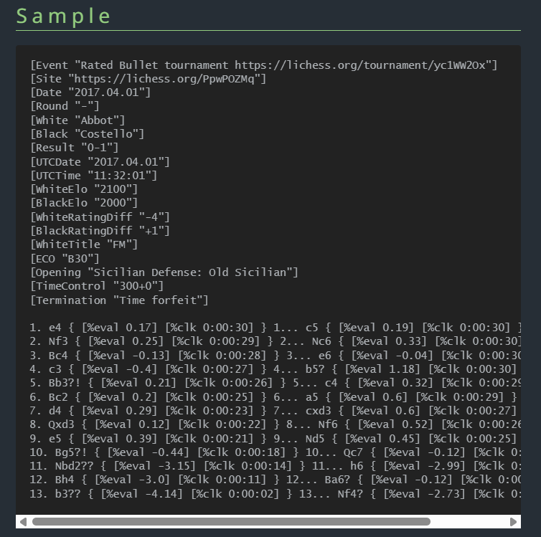

Rysunek 1
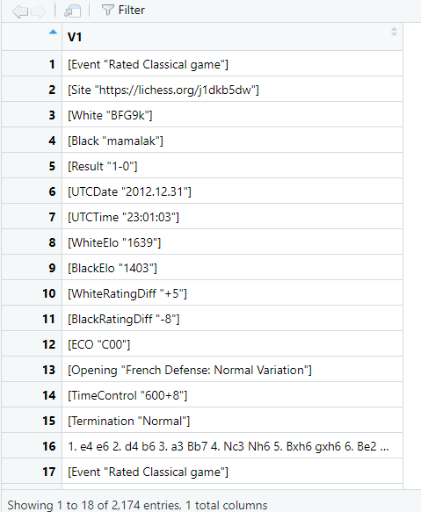
Uzasadnienie wyboru danych:
- Lichess jako źródło: Lichess jest jedną z najpopularniejszych platform szachowych online, oferującą ogromną bazę danych partii, co czyni ją reprezentatywnym źródłem do analizy trendów w szachach cyfrowych. Publiczna dostępność i duża liczba partii (np. 91–98 milionów miesięcznie w 2024 roku) zapewniają solidną podstawę do badań.
- Dane te umożliwiły wyciągnięcie wniosków dotyczących wzrostu popularności szachów, wpływu serialu "Gambit królowej" oraz efektu nowych debiutów na zaangażowanie graczy.

II Wyznaczenie podstawowych parametrów opisowych

Kod:
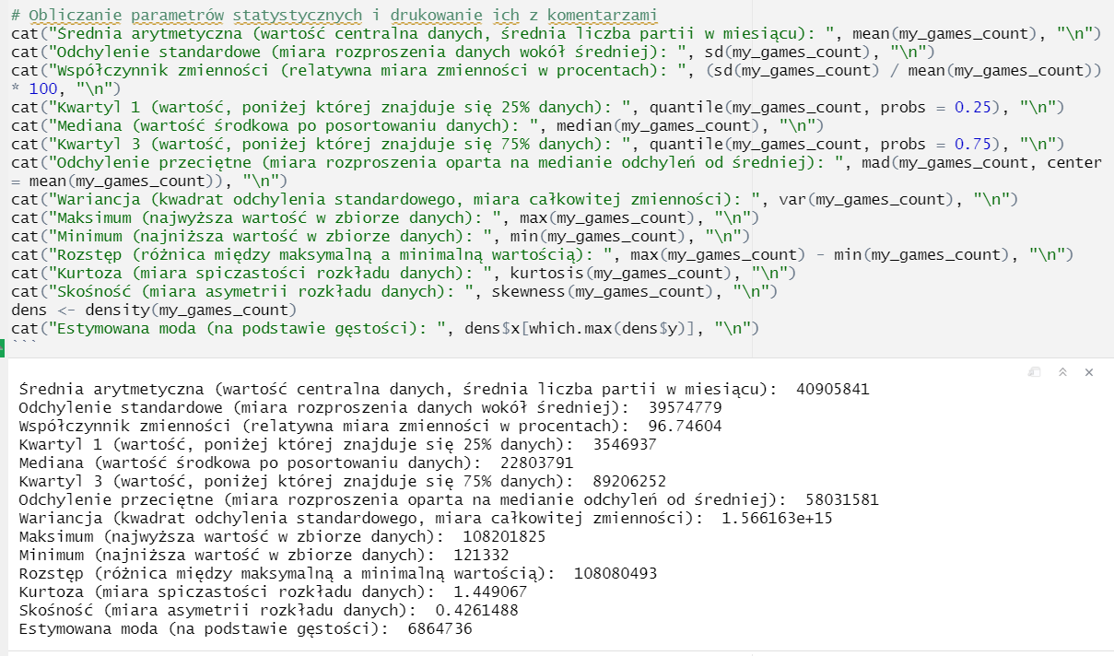
Rysunek 2

Wartości parametrów:

Opis parametrów ogółem:

• Średnia arytmetyczna (40,905,841): Średnio w miesiącu rozgrywa się około 40,9 miliona partii szachowych, co stanowi centralną wartość danych i pokazuje typową liczbę partii.
• Odchylenie standardowe (39,574,779): Wysoka wartość około 39,6 miliona wskazuje na duże rozproszenie danych wokół średniej, sugerując znaczne różnice w liczbie partii między miesiącami.
• Współczynnik zmienności (96.75%): Wartość bliska 100% oznacza bardzo dużą zmienność liczby partii w stosunku do średniej, co podkreśla niestabilność danych.
• Kwartyl 1 (3,546,937): 25% miesięcy ma mniej niż 3,5 miliona partii, co pokazuje, że w dolnym kwartale dane są stosunkowo niskie.
• Mediana (22,803,791): Wartość środkowa wynosi 22,8 miliona partii, co oznacza, że połowa miesięcy ma mniej, a połowa więcej niż ta liczba.
• Kwartyl 3 (89,206,252): 75% miesięcy ma mniej niż 89,2 miliona partii, wskazując, że większość danych mieści się poniżej tej wartości, ale górny kwartal jest wysoki.
• Odchylenie przeciętne (58,031,581): Wartość 58 milionów potwierdza dużą zmienność danych, mierząc średnie odchylenie od mediany.
• Wariancja (1.566163e+15): Ogromna wartość wariancji (1,57 biliona) podkreśla znaczną całkowitą zmienność liczby partii w miesiącach.
• Maksimum (108,201,825): Najwyższa liczba partii w jednym miesiącu to 108,2 miliona, co pokazuje szczytowy wynik w danych.
• Minimum (121,332): Najniższa liczba partii wynosi zaledwie 121,332, co wskazuje na ekstremalnie niski poziom w niektórych miesiącach.
• Rozstęp (108,080,493): Różnica między maksimum a minimum (108,1 miliona) ilustruje bardzo szeroki zakres liczby partii w danych.
• Kurtoza (1.449067): Dodatnia wartość kurtozy (1,45) sugeruje, że rozkład danych jest bardziej spiczasty niż rozkład normalny, z wyraźnym szczytem.
• Skośność (0.4261488): Lekko dodatnia skośność (0,43) wskazuje na asymetrię w prawo, czyli więcej miesięcy z niższą liczbą partii i kilka z bardzo wysokimi wartościami.
- • Estymacja mody (6864736): Podany kod oblicza modę dla zmiennej my_games_count. Jednak w tym konkretnym zbiorze danych, gdzie wszystkie wartości są unikalne, moda nie jest szczególnie informatywna. W takich przypadkach warto rozważyć estymację mody na podstawie gęstości lub grupowanie danych w przedziały, aby lepiej uchwycić najczęściej występujący zakres wartości.

III Graficzna prezentację danych

Wykres słupkowy

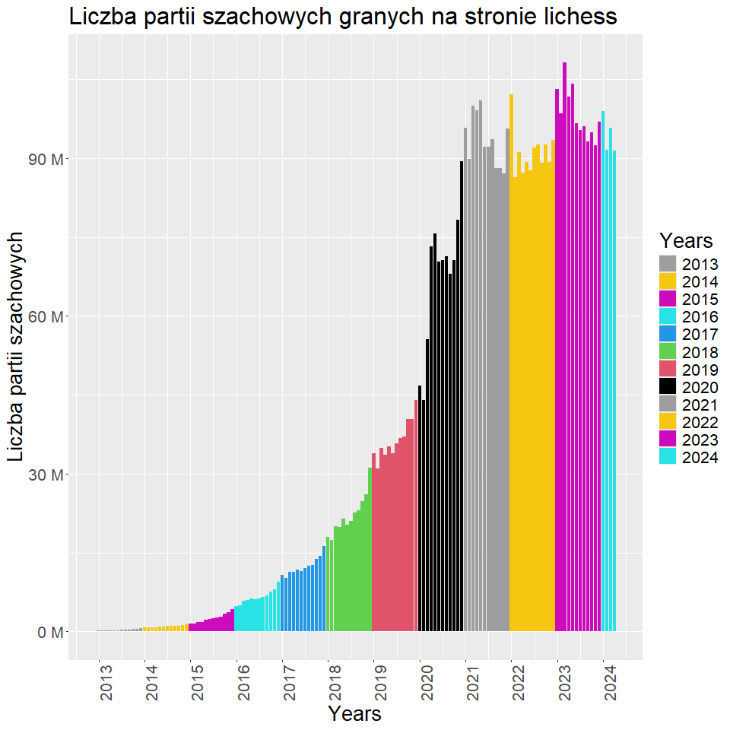
Opis: Ten wykres przedstawia liczbę partii szachowych granych na stronie Lichess w okresie od 2013 do 2024 roku. Wykres jest typu słupkowego, gdzie każda kolumna odpowiada danemu roku, a wysokość słupka wskazuje liczbę partii szachowych (w milionach) zagranych w danym roku. Kolory różnią się dla każdego roku, co pozwala na łatwe rozróżnienie danych w czasie. Wykres pokazuje wyraźny wzrost liczby partii, zwłaszcza od 2020 roku, co może być związane z większym zainteresowaniem szachami, np. podczas pandemii.

Rysunek 3

Wykres pudełkowy
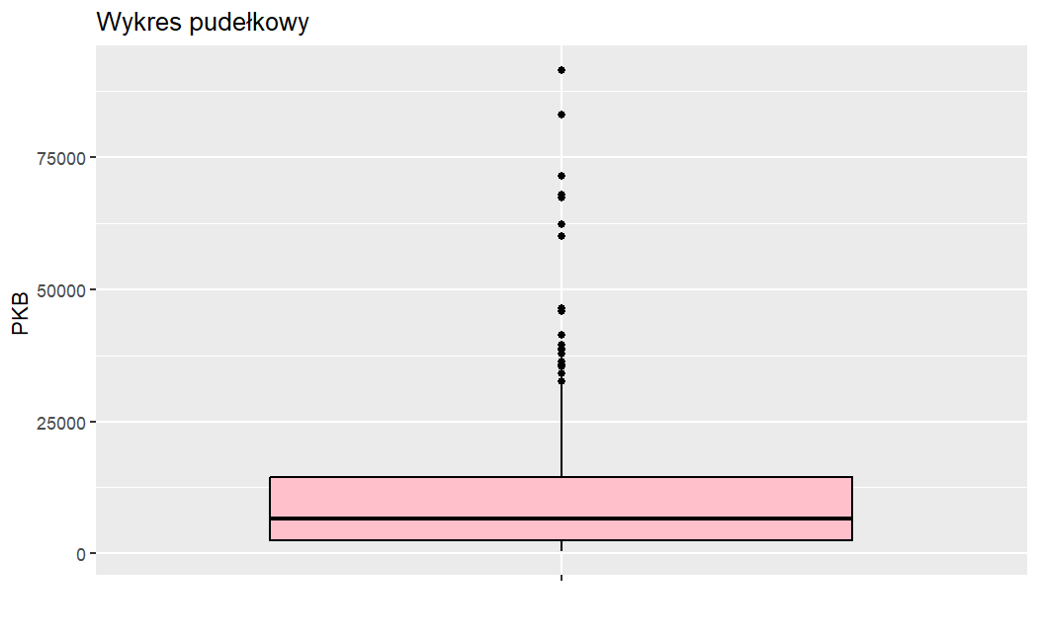
Wykres 1

Opis:
Pudełko: Ograniczona przez kwartyle pierwszy i trzeci, pudełko reprezentuje środkowe 50% danych. Linia wewnątrz pudełka oznacza medianę, co zgadza się z naszą wyliczoną wartością 6645.014.
Wąsy: Wąsy rozciągają się od krańców skrzynki do wartości najmniejszej i największej, które nie są uznane za wartości odstające.
Punkty: Punkty reprezentują wartości odstające, które znajdują się poza zakresem wąsów.
Wykres pudełkowy przedstawia rozkład danych PKB na kraje za rok 2003. Wartości PKB zostały umieszczone na osi y. Wykres pokazuje, gdzie koncentrują się wartości PKB, a wąsy wskazują na zakres zmienności danych. Dodatkowo, wartości odstające są reprezentowane przez punkty znajdujące się poza wąsami.
Wnioski:
Obecność wartości, które odstają wskazuje że znajdują się dane które są dużo wyższe lub niższe co może wskazywać na nietypowe wydarzenia.

Wykres liniowy
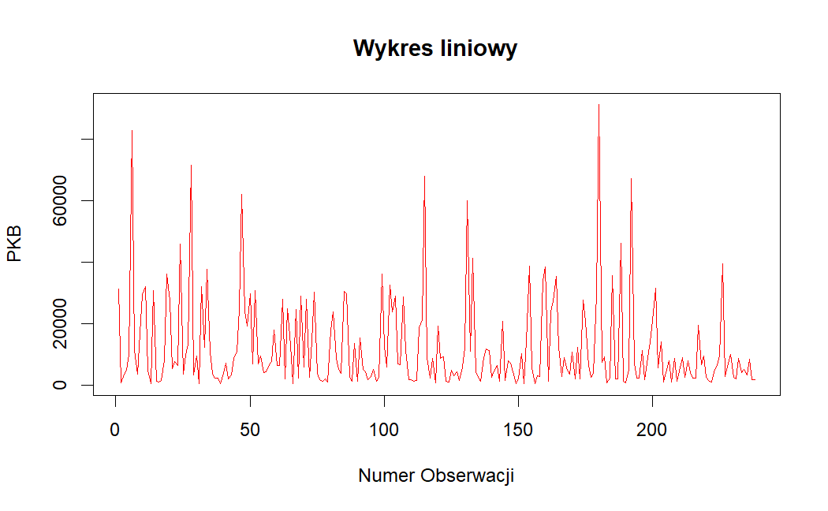
Wykres 2

Opis:
Oś x (Numer Obserwacji): Reprezentuje numer kolejny obserwacji w zbiorze danych. Każda wartość na osi x odpowiada jednej obserwacji PKB.
Oś y (PKB): Reprezentuje wartości PKB dla każdej obserwacji. Jest to skala, na której osi y znajdują się wartości PKB.
Wnioski:
Można zauważyć dużą zmienność wartości PKB , widać wzrosty oraz spadki tej wartości.

Dystrybuanta

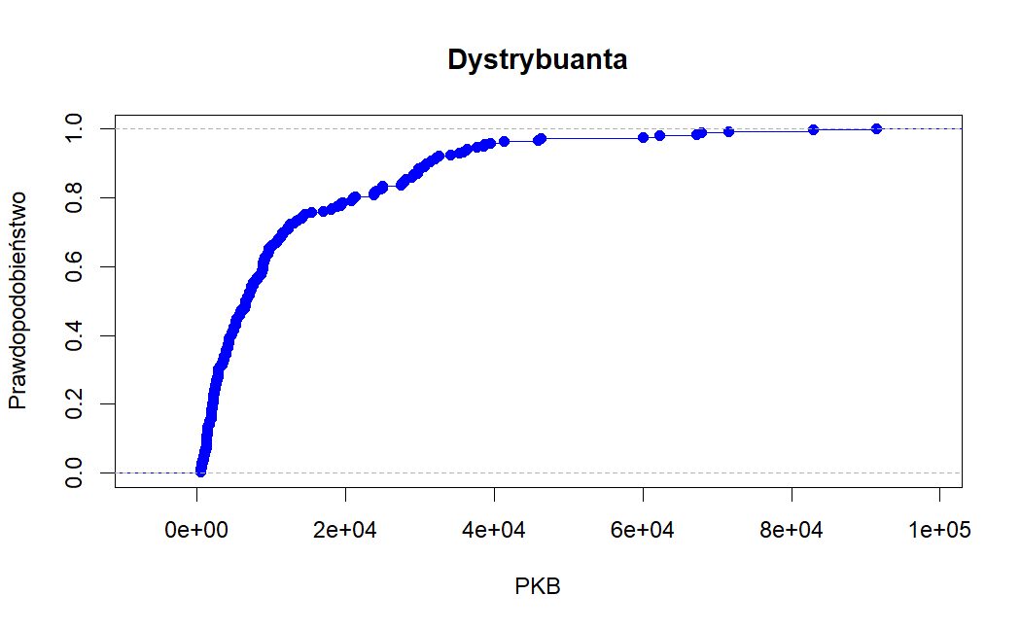
Wykres 3

Opis:
Wykres dystrybuanty empirycznej dla danych PKB na kraje za rok 2003.
Oś x (PKB): Reprezentuje wartości PKB. Jest to skala, na której osi x znajdują się różne wartości PKB.
Oś y (Prawdopodobieństwo): Reprezentuje wartości dystrybuanty empirycznej dla odpowiadających wartości na osi x. Jest to skala, na której osi y znajdują się wartości prawdopodobieństwa, które odpowiadają poszczególnym wartościom PKB.
Wnioski:
Widoczny początkowy duży wzrost, następnie łagodnieje i na końcu zbliża się do prawdopodobieństwa równego 1.

IV Weryfikacja hipotez statystycznych

Hipoteza 1

W pierwszej hipotezie zweryfikujemy czy Istnieje statystycznie istotna korelacja między głównymi danymi dotyczącymi całkowitej liczby zagranych partii szachowych a liczbą partii wykorzystujących gambit królowej oraz partię włoską, co może wskazywać na zależność popularności tych debiutów od ogólnej aktywności
.
- Hipoteza zerowa (H0) : nie istnieje statystycznie istotna korelacja

- Hipoteza alternatywna (H1): Istnieje statystycznie istotna korelacja
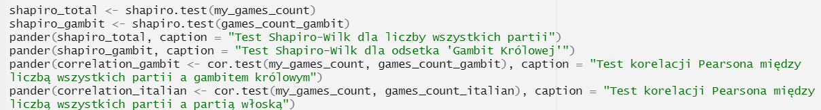
Rysunek 4
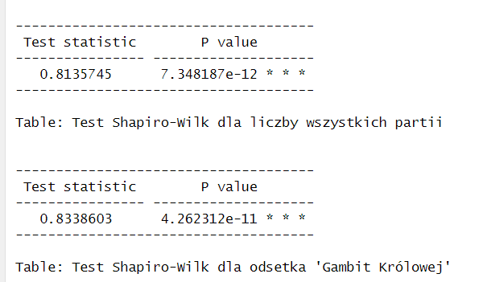
Test Shapiro-Wilka dla wszystkich partii:
- Statystyka testu: 0.8135745
- Wartość p: 7.348187e-12
- Wniosek: Bardzo niska wartość p (< 0.05) wskazuje na odrzucenie hipotezy zerowej (H0) na poziomie istotności 0.05. Oznacza to, że dane dotyczące całkowitej liczby zagranych partii szachowych nie mają rozkładu normalnego. Rozkład danych jest istotnie różny od normalnego, co może sugerować obecność skośności lub innych odchyleń.
Test Shapiro-Wilka dla podzbioru gambitu królowej:
- Statystyka testu: 0.8338603
- Wartość p: 4.262312e-11
- Wniosek: Podobnie jak w przypadku wszystkich partii, wartość p jest znacznie poniżej 0.05, co prowadzi do odrzucenia hipotezy zerowej (H0). Dane dotyczące liczby partii z gambitem królowym również nie podążają za rozkładem normalnym, co potwierdza obecność istotnych odchyleń od normalności w tym podzbiorze.
Ogólna interpretacja:
- Brak normalności rozkładu zarówno dla wszystkich partii, jak i dla gambitu królowej sugeruje, że dane mogą być skośne (np. dodatnio, z dłuższym ogonem w kierunku wyższych wartości) lub zawierać wartości odstające. To może mieć wpływ na dalsze analizy korelacji, wymagając zastosowania metod nieparametrycznych (np. testu Spearmana zamiast Pearsona).
- Wyniki te wspierają hipotezę, że popularność debiutów, takich jak gambit królowej, może być związana z ogólną aktywnością szachową, ale dalsza analiza korelacji powinna uwzględniać nienormalny charakter danych.
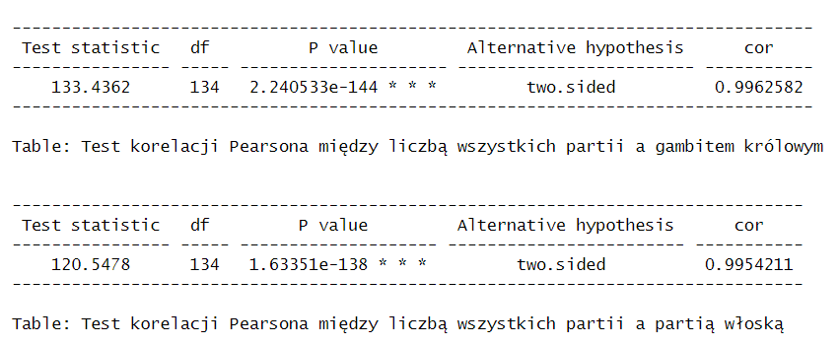
• Korelacja z gambitem królowym:
- Statystyka testu: 133.4362
- Stopnie swobody (df): 134
- Wartość p: 2.24053e-144
- Korelacja (cor): 0.9962582
- Wniosek: Bardzo niska wartość p (< 0.05) wskazuje na statystycznie istotną korelację. Wysoka wartość współczynnika korelacji Pearsona (0.9962582) sugeruje niemal doskonałą dodatnią korelację liniową między liczbą wszystkich zagranych partii a liczbą partii z gambitem królowym. Oznacza to, że wraz ze wzrostem ogólnej liczby partii, liczba partii z gambitem królowym rośnie w bardzo podobnym tempie.
• Korelacja z partią włoską:
- Statystyka testu: 120.5478
- Stopnie swobody (df): 134
- Wartość p: 1.63351e-138
- Korelacja (cor): 0.9954211
- Wniosek: Podobnie jak w przypadku gambitu królowego, wartość p jest niezwykle niska (< 0.05), co potwierdza statystyczną istotność korelacji. Współczynnik korelacji Pearsona (0.9954211) również wskazuje na bardzo silną dodatnią korelację liniową między liczbą wszystkich partii a liczbą partii z partią włoską. Oznacza to, że popularność partii włoskiej rośnie w sposób niemal proporcjonalny do ogólnej liczby zagranych partii.
• Ogólna interpretacja:
- Wyniki potwierdzają hipotezę o istnieniu silnej korelacji między głównymi danymi a liczbą partii z gambitem królowym oraz partią włoską. Wysokie wartości współczynników korelacji (bliskie 1) sugerują, że te debiuty są popularne w sposób zależny od ogólnej aktywności szachowej.
- Jednak należy zauważyć, że wysoka korelacja nie implikuje przyczynowości – wzrost liczby partii z tymi debiutami może wynikać z ogólnego wzrostu popularności szachów, a niekoniecznie z preferencji samych debiutów.
- Ze względu na wcześniejsze ustalenie nienormalnego rozkładu danych (test Shapiro-Wilka), wyniki te należy interpretować ostrożnie, a w razie potrzeby rozważyć użycie metod nieparametrycznych (np. test Spearmana) dla potwierdzenia.
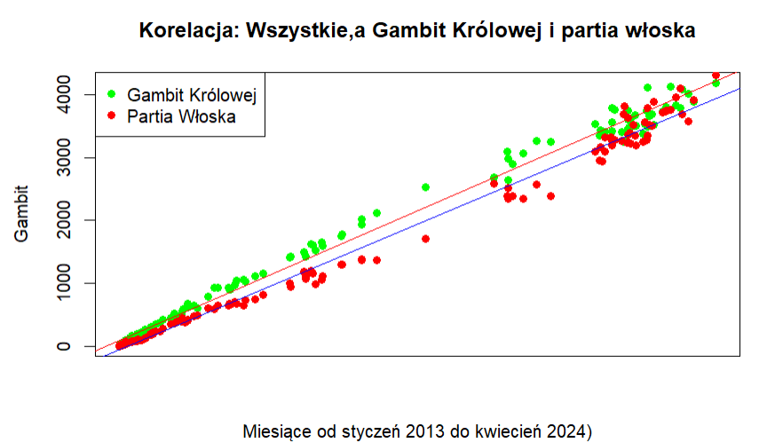

Hipoteza 2

Hipoteza: Wydanie serialu Gambit Królowej (październik 2020) wpłynęło na popularność szachów, w szczególności na zwiększenie liczby partii z debiutem gambit królowej. Oczekujemy, że linia regresji liczby partii z gambitem królowym po premierze serialu będzie miała istotnie większe nachylenie (szybszy wzrost) w porównaniu do okresu przed premierą, co wskazuje na wzrost popularności tego debiutu.
- Hipoteza zerowa (H0): Nachylenie linii regresji liczby partii z gambitem królowym po premierze serialu (beta1_po) nie różni się istotnie od nachylenia przed premierą (beta1_przed), czyli różnica między nachyleniami (beta1_po - beta1_przed) wynosi 0.
- Hipoteza alternatywna (H1): Nachylenie linii regresji po premierze serialu jest większe niż przed premierą (beta1_po > beta1_przed), co sugeruje wzrost popularności gambitu królowego po wydaniu serialu.
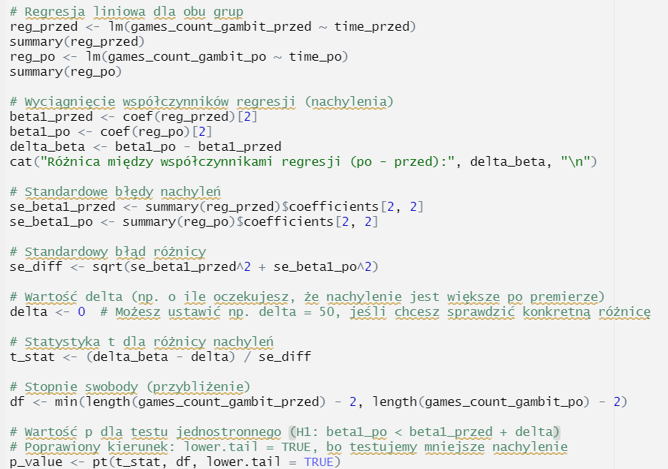 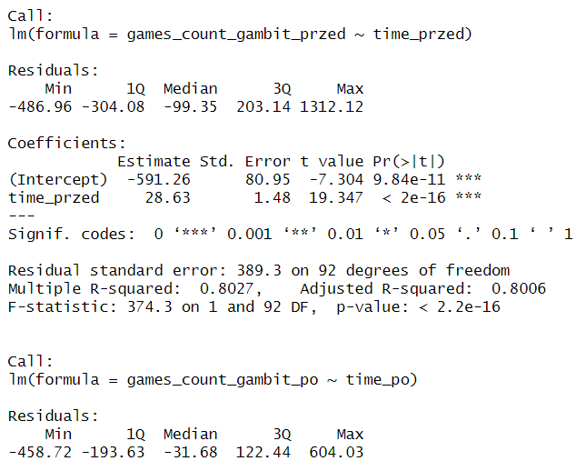 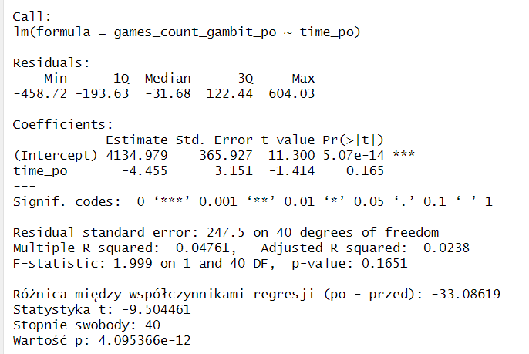
Analiza wyników
- Regresja przed premierą (styczeń 2013 – październik 2020):
  - Nachylenie (beta1_przed): 28.63 – liczba partii z gambitem królowym rosła średnio o 28.63 partii miesięcznie.
  - Istotność: Wartość p < 2e-16 wskazuje na statystycznie istotny wzrost (p < 0.05).
  - R-kwadrat: 0.8027 – model dobrze dopasowuje się do danych (80.27% zmienności wyjaśnione przez czas).
- Regresja po premierze (listopad 2020 – kwiecień 2024):
  - Nachylenie (beta1_po): -4.455 – liczba partii z gambitem królowym maleje średnio o 4.455 partii miesięcznie.
  - Istotność: Wartość p = 0.165 wskazuje, że nachylenie nie jest statystycznie istotne (p > 0.05).
  - R-kwadrat: 0.04761 – model bardzo słabo dopasowuje się do danych (tylko 4.76% zmienności wyjaśnione przez czas).
- Porównanie nachyleń:
  - Różnica (beta1_po - beta1_przed): -33.08619 – nachylenie po premierze jest mniejsze o 33.09 w porównaniu do okresu przed premierą.
  - Statystyka t: -9.504461
  - Wartość p: 4.095366e-12
  - Wniosek: Bardzo niska wartość p (< 0.05) pozwala odrzucić hipotezę zerową. Różnica między nachyleniami jest statystycznie istotna, ale w przeciwnym kierunku niż zakładano w hipotezie alternatywnej – nachylenie po premierze jest mniejsze, a nie większe.
Wnioski:
- Odwrotny efekt: Wbrew hipotezie alternatywnej, po premierze serialu Gambit Królowej nachylenie linii regresji liczby partii z gambitem królowym zmalało (z 28.63 do -4.455), co sugeruje, że popularność tego debiutu nie wzrosła, a wręcz zaczęła maleć.
- Brak istotności po premierze: Nachylenie po premierze (-4.455) nie jest statystycznie istotne (p = 0.165), co oznacza, że spadek liczby partii z gambitem królowym nie jest wyraźnym trendem.
- Możliwe przyczyny:
  - Popularność szachów mogła wzrosnąć po premierze serialu, ale nie przełożyło się to na proporcjonalny wzrost liczby partii z gambitem królowym.
  - Inne czynniki (np. moda na inne debiuty, zmiany w preferencjach graczy) mogły wpłynąć na spadek popularności gambitu królowego.
- Ograniczenia: Dane mogą być nienormalne (na podstawie wcześniejszych testów Shapiro-Wilka), co może wpływać na interpretację regresji liniowej. Warto rozważyć metody nieparametryczne lub transformację danych.
Podsumowując, wydanie serialu Gambit Królowej nie zwiększyło popularności debiutu gambit królowej w sposób zgodny z hipotezą – trend liczby partii z tym debiutem osłabł po premierze.
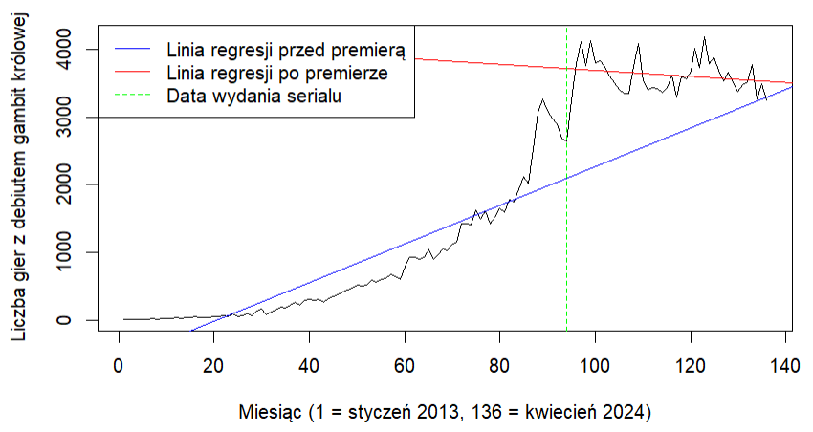
Analiza danych liczby partii włoskich względem ogólnej liczby partii
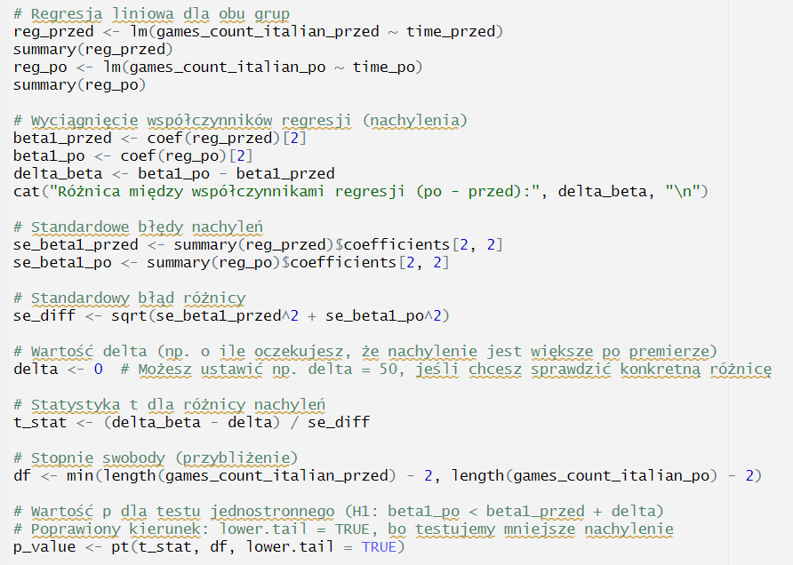
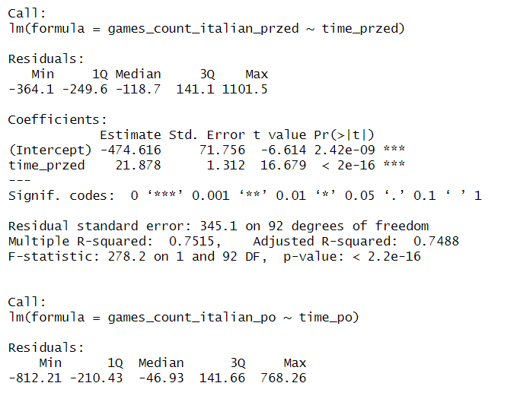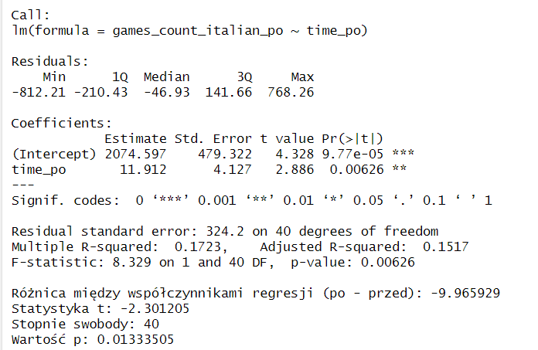
Wyniki regresji liniowej
- Regresja przed premierą (styczeń 2013 – październik 2020):
  - Nachylenie (beta1_przed): 21.878 – liczba partii włoskich rosła średnio o 21.878 partii miesięcznie.
  - Istotność: Wartość p < 2e-16 wskazuje na statystycznie istotny wzrost (p < 0.05).
  - R-kwadrat: 0.7515 – model dobrze dopasowuje się do danych (75.15% zmienności wyjaśnione przez czas).
  - Interpretacja: W okresie przed premierą serialu popularność partii włoskiej stabilnie rosła w czasie, co może odzwierciedlać ogólny wzrost zainteresowania szachami.
- Regresja po premierze (listopad 2020 – kwiecień 2024):
  - Nachylenie (beta1_po): 11.912 – liczba partii włoskich nadal rosła, ale wolniej, średnio o 11.912 partii miesięcznie.
  - Istotność: Wartość p = 0.00626 wskazuje, że wzrost jest statystycznie istotny (p < 0.05).
  - R-kwadrat: 0.1723 – model słabo dopasowuje się do danych (tylko 17.23% zmienności wyjaśnione przez czas).
  - Interpretacja: Po premierze serialu wzrost liczby partii włoskich jest wolniejszy i mniej przewidywalny, co może wskazywać na większą zmienność lub inne czynniki wpływające na popularność tego debiutu.
- Porównanie nachyleń:
  - Różnica (beta1_po - beta1_przed): -9.965929 – nachylenie po premierze jest mniejsze o 9.97 w porównaniu do okresu przed premierą.
  - Statystyka t: -2.301205
  - Stopnie swobody: 40
  - Wartość p: 0.01333505
  - Interpretacja: Wartość p = 0.0133 (< 0.05) wskazuje, że różnica między nachyleniami jest statystycznie istotna. Wzrost liczby partii włoskich po premierze serialu zwolnił w porównaniu do okresu przed premierą.
Wnioski w kontekście ogólnej liczby partii
- Trend przed premierą:
  - Liczba partii włoskich rosła w tempie 21.878 partii miesięcznie, co jest zgodne z ogólnym wzrostem liczby partii szachowych w tym okresie (na podstawie wcześniejszych analiz). Wysoki R-kwadrat (0.7515) sugeruje, że ten wzrost był stabilny i silnie powiązany z upływem czasu, co może odzwierciedlać naturalny wzrost popularności szachów online.
- Trend po premierze:
  - Po premierze serialu tempo wzrostu liczby partii włoskich zmalało do 11.912 partii miesięcznie. Chociaż wzrost jest nadal istotny statystycznie, niższy R-kwadrat (0.1723) wskazuje na większą zmienność i słabsze dopasowanie modelu liniowego. Może to sugerować, że inne czynniki (np. popularność innych debiutów, takich jak gambit królowej, który był tematem serialu) wpłynęły na dynamikę popularności partii włoskiej.
- Porównanie z ogólną liczbą partii:
  - Wcześniejsze analizy (np. wykres słupkowy z danymi my_games_count) pokazują, że ogólna liczba partii szachowych wzrosła znacząco po 2020 roku, co może być związane z premierą serialu Gambit Królowej i pandemią COVID-19, które zwiększyły zainteresowanie szachami online.
  - Jednak w przypadku partii włoskiej tempo wzrostu zmalało po premierze, co kontrastuje z ogólnym trendem wzrostowym liczby wszystkich partii. Sugeruje to, że premiera serialu mogła bardziej promować inne debiuty (np. gambit królowej) kosztem partii włoskiej.
- Istotność różnicy:
  - Statystycznie istotna różnica w nachyleniach (p = 0.0133) potwierdza, że premiera serialu miała wpływ na dynamikę popularności partii włoskiej. Spadek tempa wzrostu może wskazywać, że gracze bardziej zainteresowali się debiutami promowanymi przez serial (np. gambit królowej), co zmniejszyło relatywną popularność partii włoskiej w porównaniu do okresu przed premierą.
- Ograniczenia:
  - Dane mogą nie mieć rozkładu normalnego (na podstawie wcześniejszych testów Shapiro-Wilka), co może wpływać na interpretację regresji liniowej. Warto rozważyć metody nieparametryczne (np. regresję kwantylową) lub transformację danych.
  - Model liniowy po premierze ma niski R-kwadrat, co sugeruje, że trend może nie być liniowy – być może bardziej odpowiedni byłby model nieliniowy.
Podsumowanie
Premiera serialu Gambit Królowej w październiku 2020 nie zwiększyła tempa wzrostu popularności partii włoskiej, a wręcz je spowolniła (spadek nachylenia z 21.878 do 11.912 partii miesięcznie). W kontekście ogólnej liczby partii szachowych, która wzrosła po 2020 roku, partia włoska stała się relatywnie mniej popularna, co może wskazywać na przesunięcie zainteresowania graczy w stronę innych debiutów, takich jak gambit królowej, promowany przez serial.
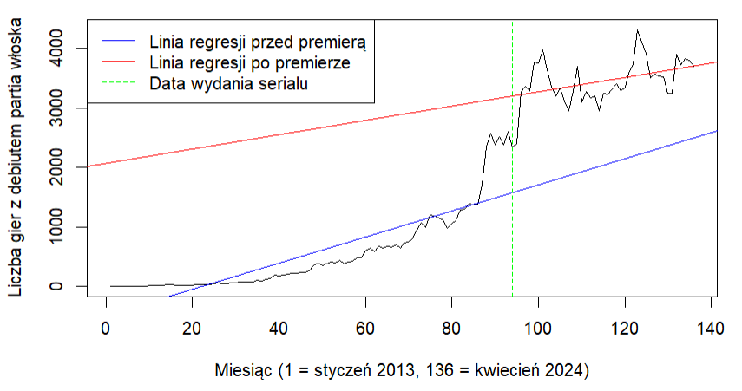
Dodatkowo:
A jaki ma wpływ wynalezienie nowego debiutu w szachach?

Porównanie ilości granych debiutów „krowy” przed jej wymyśleniem i po wymyśleniu
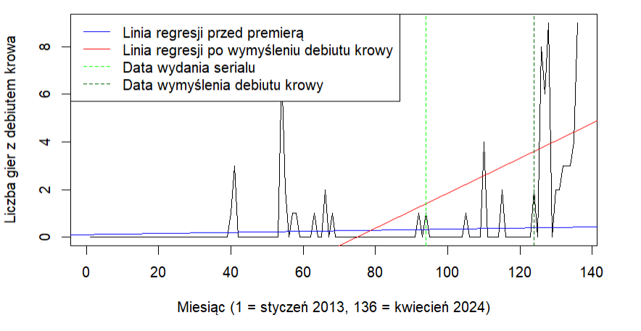
Wnioski
- Przed premierą serialu (2013–2023): Debiut krowy był mało popularny, z procentem gier na poziomie 0–1%. Nie było wyraźnego trendu wzrostowego ani spadkowego.
- Po premierze serialu (2020–2024): Popularność debiutu królowej znacząco wzrosła. Procent gier osiągnął szczyt ok. 8% w okolicach września 2021 (indeks 105, data "wymyślenia"), a następnie ustabilizował się na poziomie 2–6%, co nadal jest znacznie wyższym poziomem niż przed premierą.

V Listing komend generujących wyniki na zdjęciach

VI Opis użytych funkcji środowiska R
1. mean(base) - Oblicza średnią arytmetyczną wartości w danym wektorze.
2. sd(base) - Oblicza odchylenie standardowe dla wartości w wektorze.
3. median(base) - Znajduje medianę wartości w wektorze.
4. quantile(base) - Oblicza kwantyle dla wartości w wektorze.
5. var(base) - Oblicza wariancję dla wartości w wektorze.
6. kurtosis(e1071) - Oblicza kurtozę dla wartości w wektorze, czyli miarę spiczastości rozkładu.
7. skewness(e1071) - Oblicza skośność dla wartości w wektorze, czyli miarę asymetrii rozkładu.
8. na.omit(base) - Usuwa wartości NA (brakujące dane) z wektora lub innego obiektu.
9. hist(base) - Tworzy histogram dla wartości w wektorze.
10. ggplot2::ggplot(ggplot2) - Inicjalizuje tworzenie wykresu za pomocą systemu ggplot2.
11. ggplot2::aes(ggplot2) - Definiuje estetyki dla wykresu w ggplot2.
12. ggplot2::geom_boxplot(ggplot2) - Tworzy wykres pudełkowy (boxplot) za pomocą ggplot2.
13. ggplot2::labs(ggplot2) - Dodaje tytuły i etykiety do wykresu ggplot2.
14. plot(base) - Tworzy różne typy wykresów w zależności od argumentów.
15. ecdf(base) - Tworzy dystrybuantę empiryczną dla wartości w wektorze.
16. shapiro.test(stats) - Przeprowadza test Shapiro-Wilka na normalność rozkładu danych.
17. t.test(stats) - Przeprowadza test t-Studenta na średnią wartości w wektorze.
18. data.frame(base) - Tworzy ramkę danych z podanych wektorów lub list.
19. print(base) - Wyświetla obiekt w konsoli.

